Fašiangový piatok
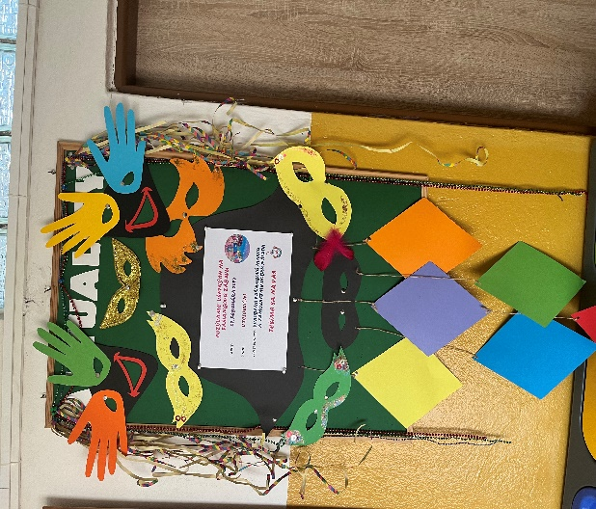
V piatok sa v našej škole žiaci neučili, ale zabávali na fašiangovom dni. Žiaci si najprv vlastnoručne vyrobili karnevalové škrabošky, v ktorých potom súťažili v rôznych balónových aktivitách. Fašiangovú náladu spríjemnila hudba a chutné šišky.
Vďaka všetkým účastníkom sa celý deň niesol vo výbornej nálade, radosti a spolupatričnosti.

